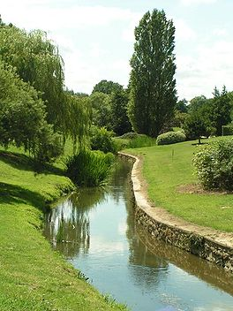**Yvette** (rivier)

|  |  |
| --- | --- |
| [Lengte](http://nl.wikipedia.org/wiki/Lengte_(meetkunde)) | 33 km |
| [Stroomgebied](http://nl.wikipedia.org/wiki/Stroomgebied) | 2782 km² |
| Van | [Les Essarts-le-Roi](http://nl.wikipedia.org/wiki/Les_Essarts-le-Roi) |
| Naar | [Orge](http://nl.wikipedia.org/wiki/Orge) |
| Stroomt door | [Île-de-France](http://nl.wikipedia.org/wiki/%C3%8Ele-de-France) |

* De Yvette is een rivier in [Île-de-France](http://nl.wikipedia.org/wiki/%C3%8Ele-de-France), in de vallei van [Chevreuse](http://nl.wikipedia.org/wiki/Chevreuse).
* De rivier ontspringt in [Les Essarts-le-Roi](http://nl.wikipedia.org/wiki/Les_Essarts-le-Roi) en mondt uit in de [Orge](http://nl.wikipedia.org/wiki/Orge) bij [Épinay-sur-Orge](http://nl.wikipedia.org/wiki/%C3%89pinay-sur-Orge).